[该期刊撤回中国学者的3篇文章，主要原因是文章的结果和结论不可靠及图片重复使用](https://mp.weixin.qq.com/s?__biz=Mzk0ODg4MTYxMw==&mid=2247504856&idx=1&sn=6327f020237a466966018c64adf7d04a)

[诚信学者](javascript:void(0);)2025-04-13 19:46:00四川

本研究的目的是确定 P53/microRNA-34a (miR-34a)/survivin 通路如何促进奥沙利铂诱导的 (L-OHP) 胃癌细胞抑制。

2024 年 9 月 10 日，包头医学院第一附属医院的Guo Qiang 等人在***Immunity, inflammation and disease***杂志在线发表题为**“Oxaliplatin Activates P53/miR-34a/Survivin Axis in Inhibiting the Progression of Gastric Cancer Cells”**的研究论文**，该研究结果表明，奥沙利铂通过上调 miR-34a、激活上游 P53 基因表达、驱动 survivin 下调（P53/miR-34a/survivin 轴）来抑制 BGC-823 胃癌细胞中的肿瘤生长、侵袭和转移。**

但是，在2025 年 4 月 11 日，该文章被撤回，**主要原因是文章的结果和结论不可靠。**

此外，2023 年 5 月 16 日，齐齐哈尔医学院附属第三医院的Wang Hecheng  等人在***Immunity, inflammation and disease***杂志在线发表题为**“Expression and Significant Roles of the lncRNA NEAT1/miR-493-5p/Rab27A Axis in Ulcerative Colitis”**的研究论文**，该研究结果表明，NEAT1 通过抑制 miR-493-5p 表达参与 UC 进展。**但是，在2025 年 4 月 11 日，该文章被撤回，**主要原因是不同文章间涉嫌图像的重复使用。**

2023 年 4 月 12 日，武汉市普仁医院的Liu Lingxi 等人在***Immunity, inflammation and disease*杂志在线发表题为“LncRNA TUG1 Relieves Renal Mesangial Cell Injury by Modulating the miR-153-3p/Bcl-2 Axis in Lupus Nephritis”**的研究论文**，该研究结果表明，lncRNA TUG1 通过调节 LN 中的 miR-153-3p/Bcl-2 轴减轻了 LPS 诱导的 HRMC 损伤。**但是，在2025 年 4 月 11 日，该文章被撤回，**主要原因是不同文章间涉嫌图像的重复使用。**

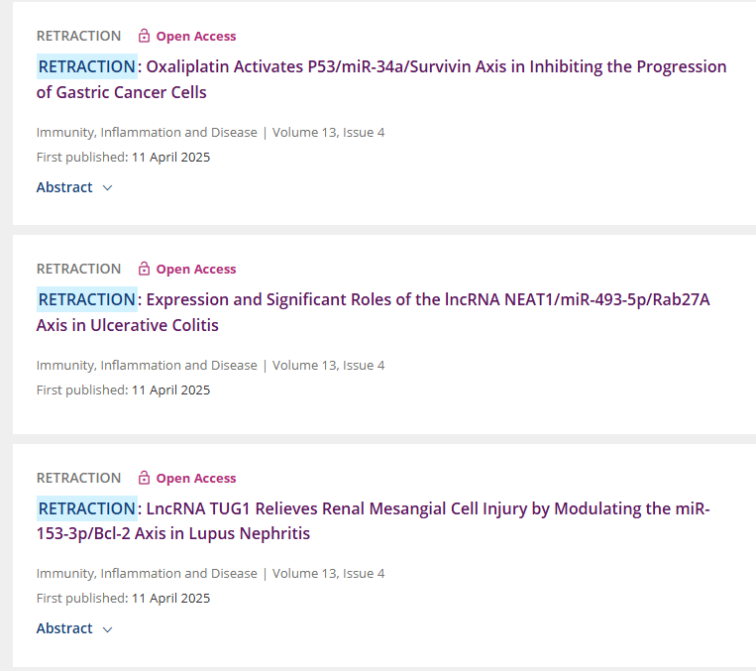

上述文章于2024年9月10日在线发表于威利在线图书馆 (wileyonlinelibrary.com)，经期刊主编Marc Veldhoen和John Wiley & Sons Ltd.协商一致，现已撤稿。撤稿是由于方法论中的信息不足，导致无法准确复现研究结果。此外，有人担心图3a中的β肌动蛋白条带与图中其他条带并非来自同一凝胶。最后，据报道，本研究中使用的细胞系受到污染。

我们联系了作者征求意见并提供支持数据，但他们尚未回复。编辑认为结果和结论不可靠。作者已被告知撤稿。

**参考消息：**

https://onlinelibrary.wiley.com/doi/10.1002/iid3.70191